Membuat Aplikasi Kalkulator Sederhana

1. Buka Aplikasi **NetBeans**

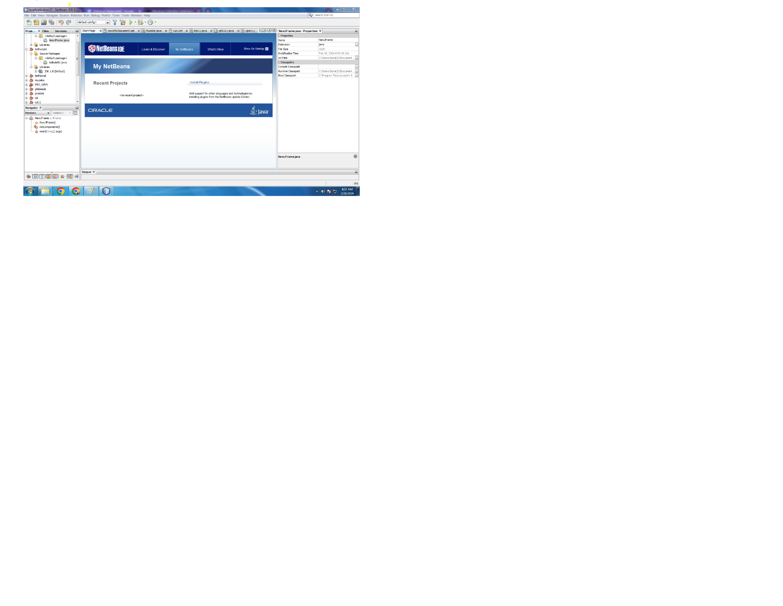

2. Ketika NetBeans terbuka pilih menu **File > NewProject**



3. Akan tampil pilihan **Categories “ Java” dan Project “Java Application”** lalu klik Next

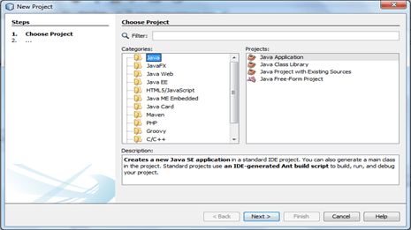

4. Beri nama Project UKK_XIIRPL pada kolom **Project Name**, hilangkan centang pada “create main class”, lalu klik Finish

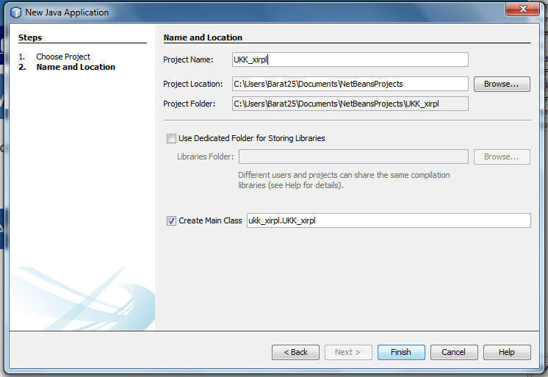

5. Tampilan pada folder **“Project”** buka lalu pilih **“ Source Package”** Lalu klik kanan new pilih **JFrame Form**, beri nama Kalkulatoe pada kolom **Class Name**, lalu klik Finish.

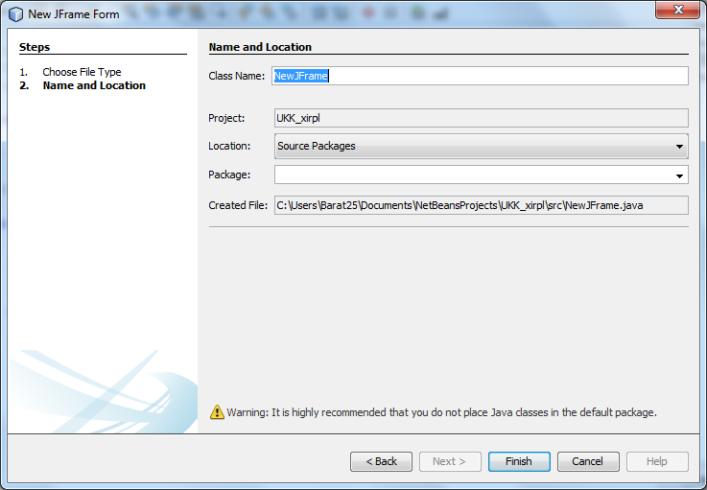.

6.Masukan component : **label, text field, button, table pada menu “palette”.**

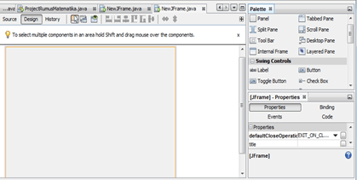

7. Sesudah mengganti semua variable akan tampil seperti digambar

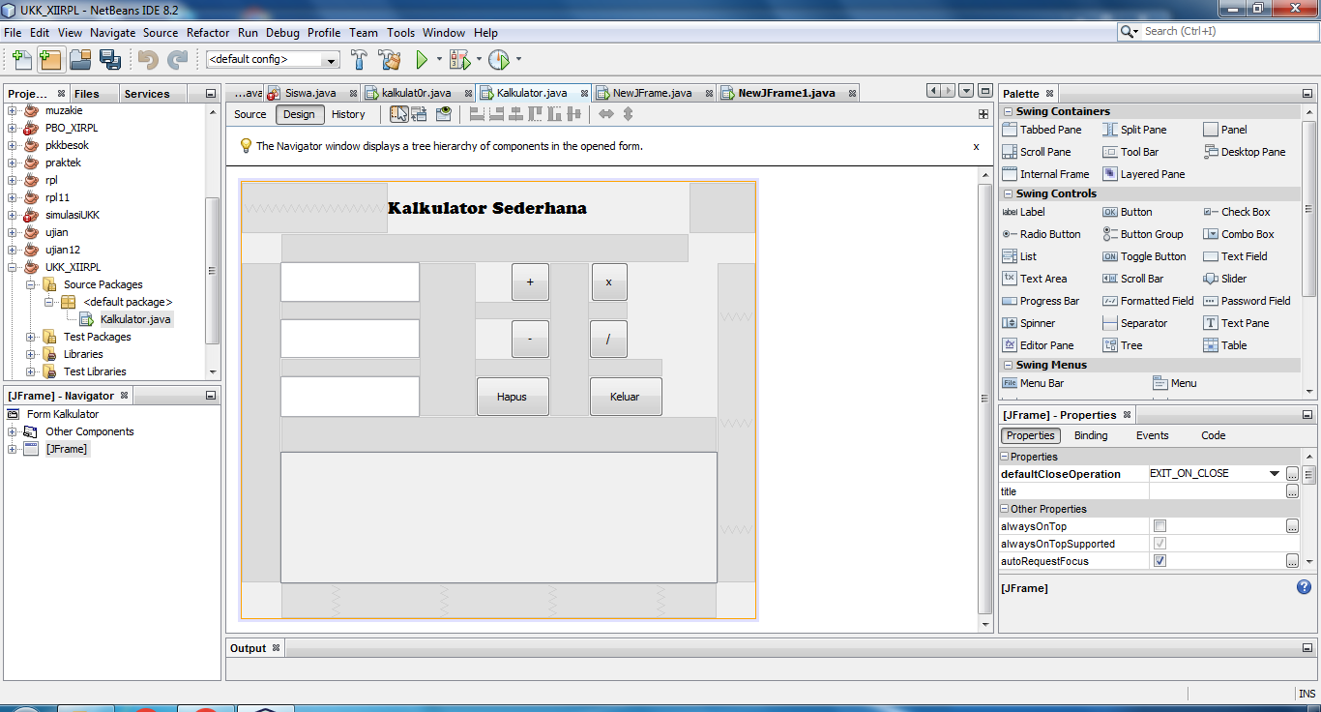

8. Tampilkan private void (action) dengan cara klik dua kali pada **Button Tambah**, hingga masuk ke source, Setelah ke tampilan source masukkan kode berikut :

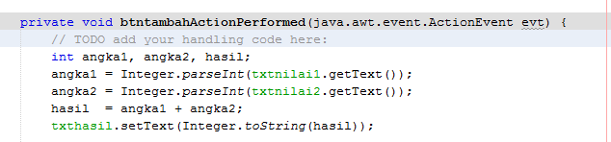

9. Tampilkan private void (action) dengan cara klik dua kali pada **Button Kurang**, hingga masuk ke source, Setelah ke tampilan source masukkan kode berikut :

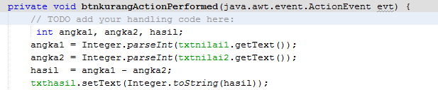

10. Tampilkan private void (action) dengan cara klik dua kali pada **Button Kali**, hingga masuk ke source, Setelah ke tampilan source masukkan kode berikut :

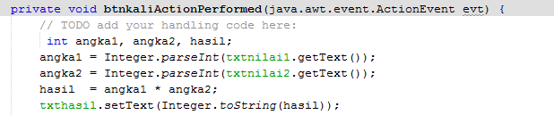

11. Tampilkan private void (action) dengan cara klik dua kali pada **Button Bagi**, hingga masuk ke source, Setelah ke tampilan source masukkan kode berikut :

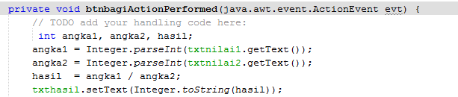

12. Tampilkan private void (action) dengan cara klik dua kali pada **Button Hapus**, hingga masuk ke source, Setelah ke tampilan source masukkan kode berikut :

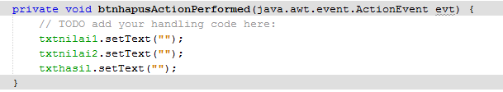

13. Tampilkan private void (action) dengan cara klik dua kali pada **Button Keluar**, hingga masuk ke source, Setelah ke tampilan source masukkan kode berikut :

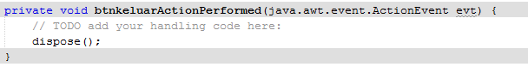

14. Agar angka masuk ke dalam tabel maka ketikkan kode berikut dibawah kode Button Tambah, Kurang, Kali, Bagi secara bergantian :

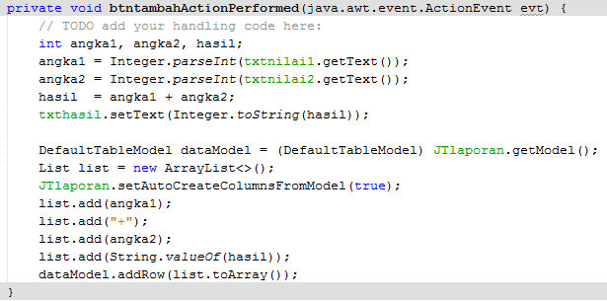

15. Agar **nilai1, nilai2, dan hasil** dapat berisikan angka saja maka klik kanan pilih option **Events** lalu klik **Key** lalu **keyTyped**, masukkan kode berikut :

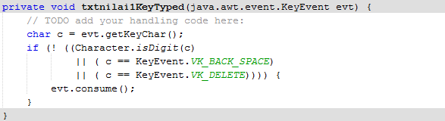

16. Langkah terakhir klik kanan pada kalkulator.java lalu pilih **Run File**, akan tampil gambar berikut :

